Temat tygodnia: "Odkrywamy świat"

Zadania:
1. Moja wymarzona podróż – rozmowa na podstawie fotografii z różnych zakątków świata. Rodzic prezentuje dziecku różne fotografie pięknych zakątków Ziemi. Prosi dziecko, żeby wskazało zdjęcia miejsc, które chciałoby odwiedzić z rodzicami. Następnie dziecko może wymieniać miejsca, które znajdują się dużo bliżej, np. w jego miejscowości lub w kraju, a które również chętnie by zwiedziło.

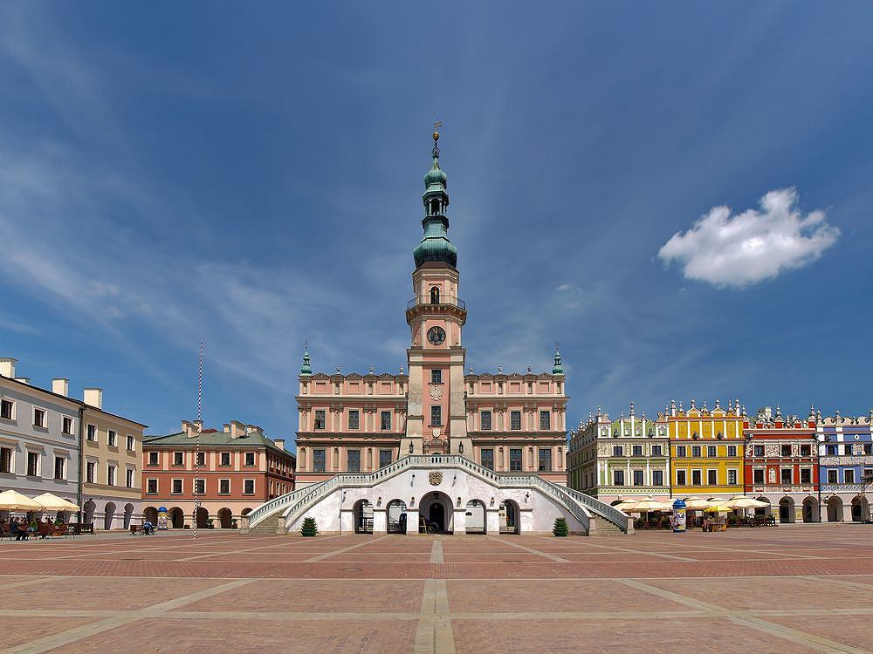
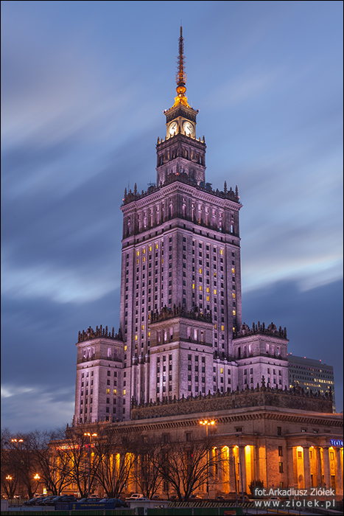

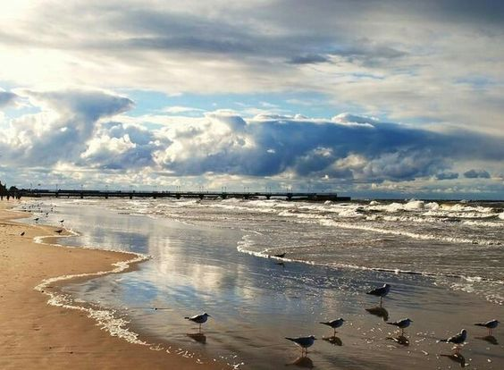

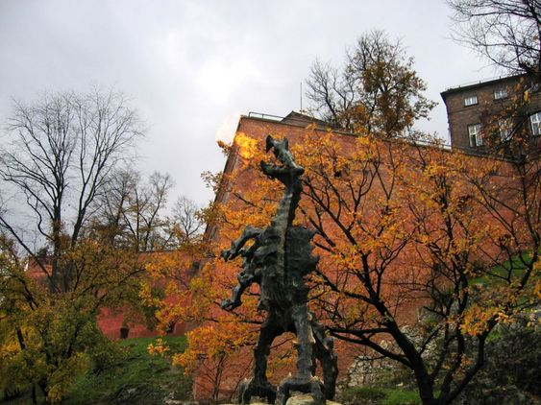

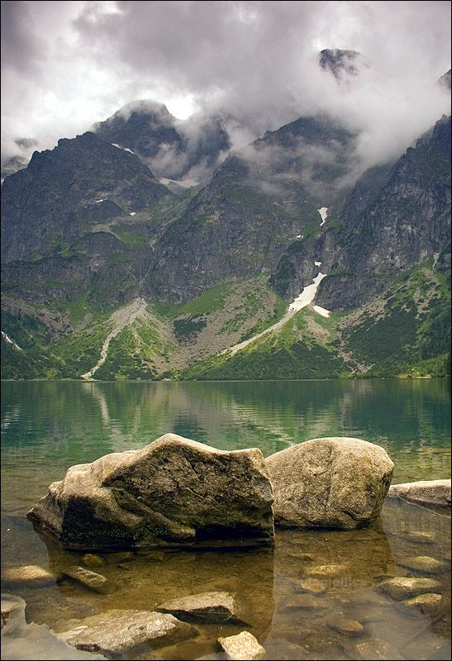

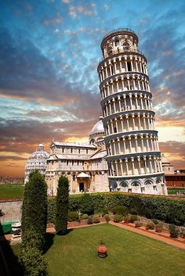

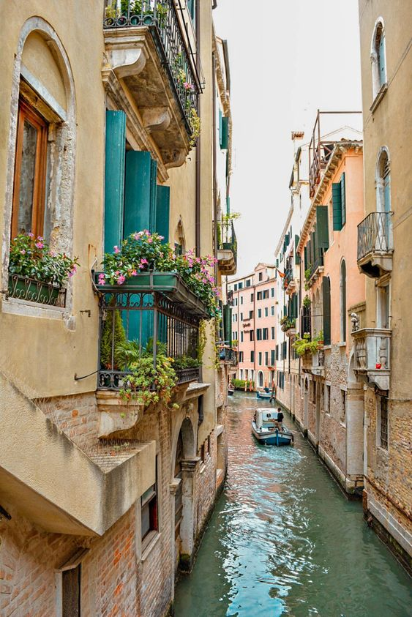

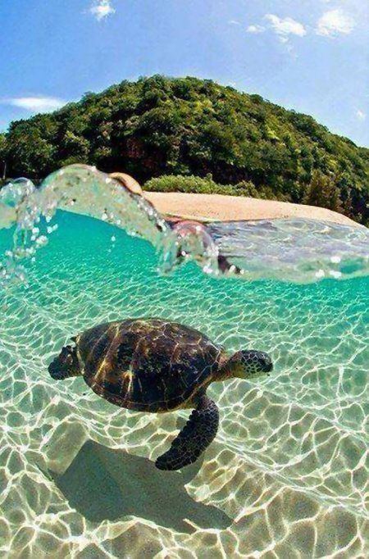

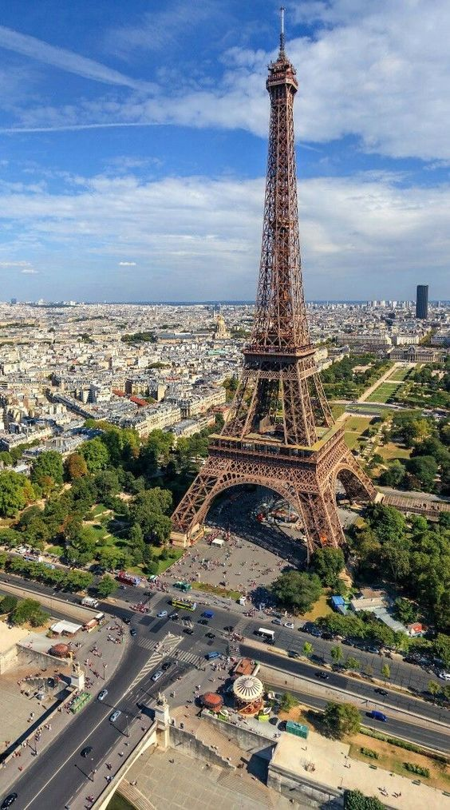
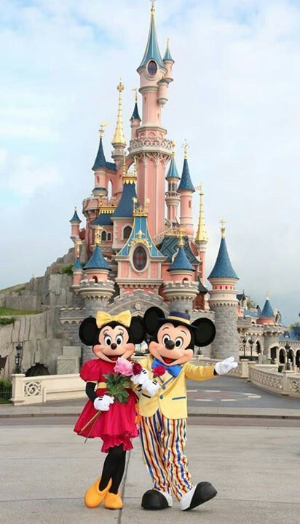
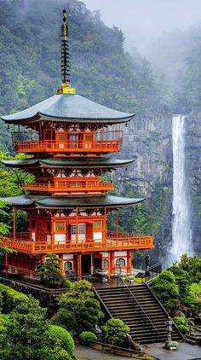

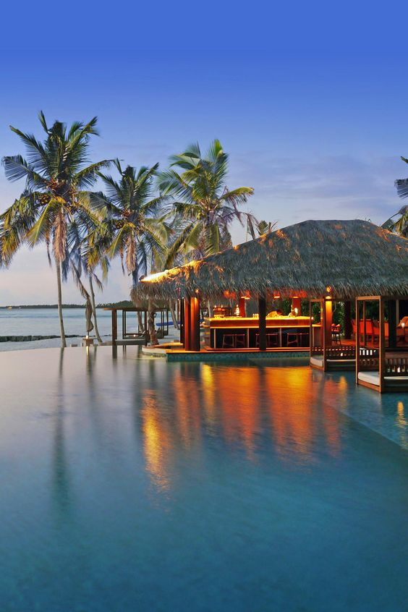

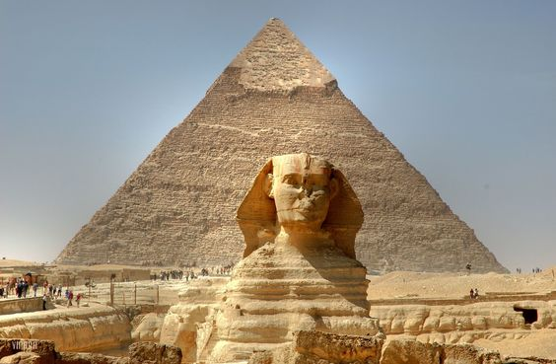

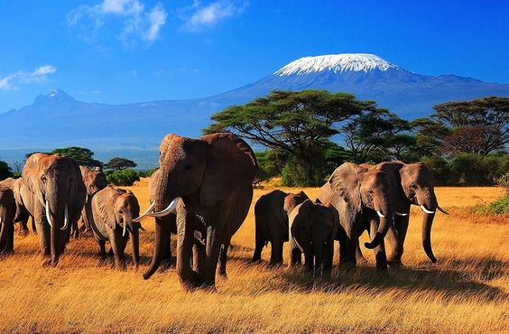

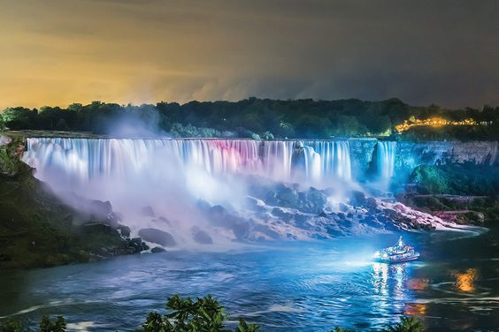
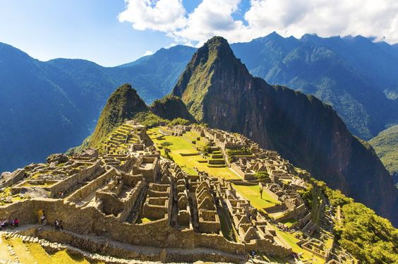

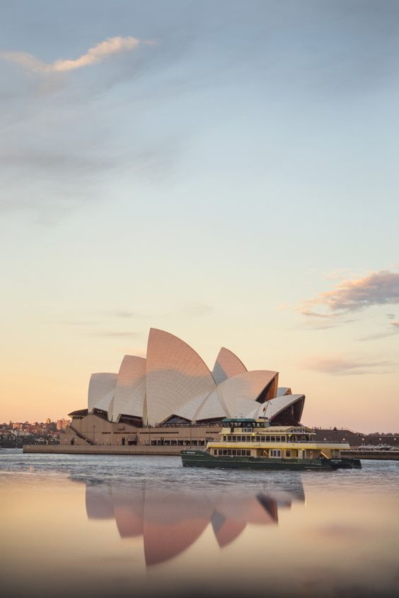

2. Lornetka – zagadka słowna.
Rodzic zadaje dziecku zagadkę, której rozwiązaniem jest hasło „lornetka”:
Gdy patrzysz przez jej szkiełka,
Z bliska widzisz cały świat.
Ale gdy popatrzysz bez niej,
Szedłbyś tam i ze sto lat!
Magdalena Ledwoń
Następnie jeżeli posiadają Państwo w domu lornetkę to zachęcam aby dziecko przyjrzało się jak ona wygląda, opowiedziało do czego służy, wymieniło miejsca i sytuacje, w których można korzystać z lornetki i zaobserwowało przez lornetkę otaczający je świat.
Oto pomocnicze ilustracje:

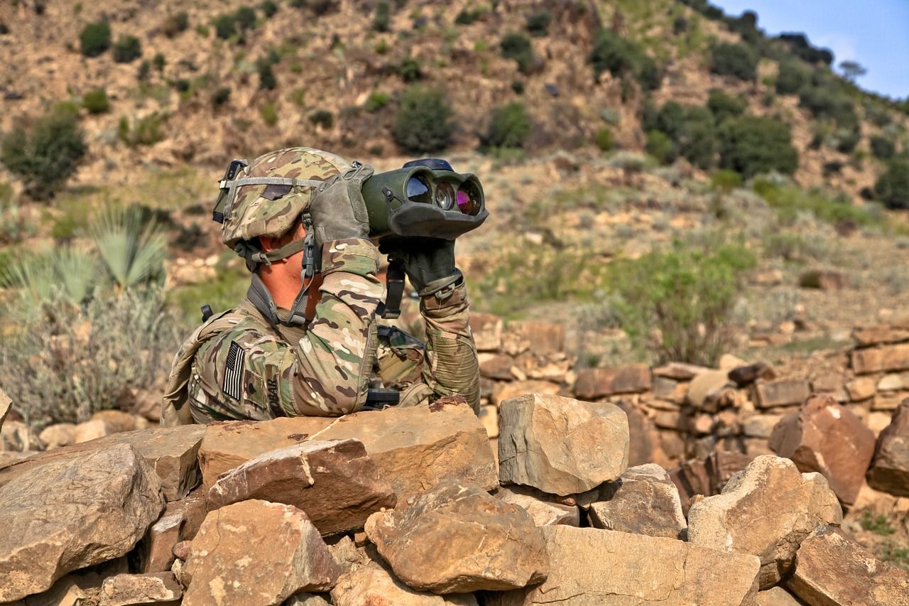

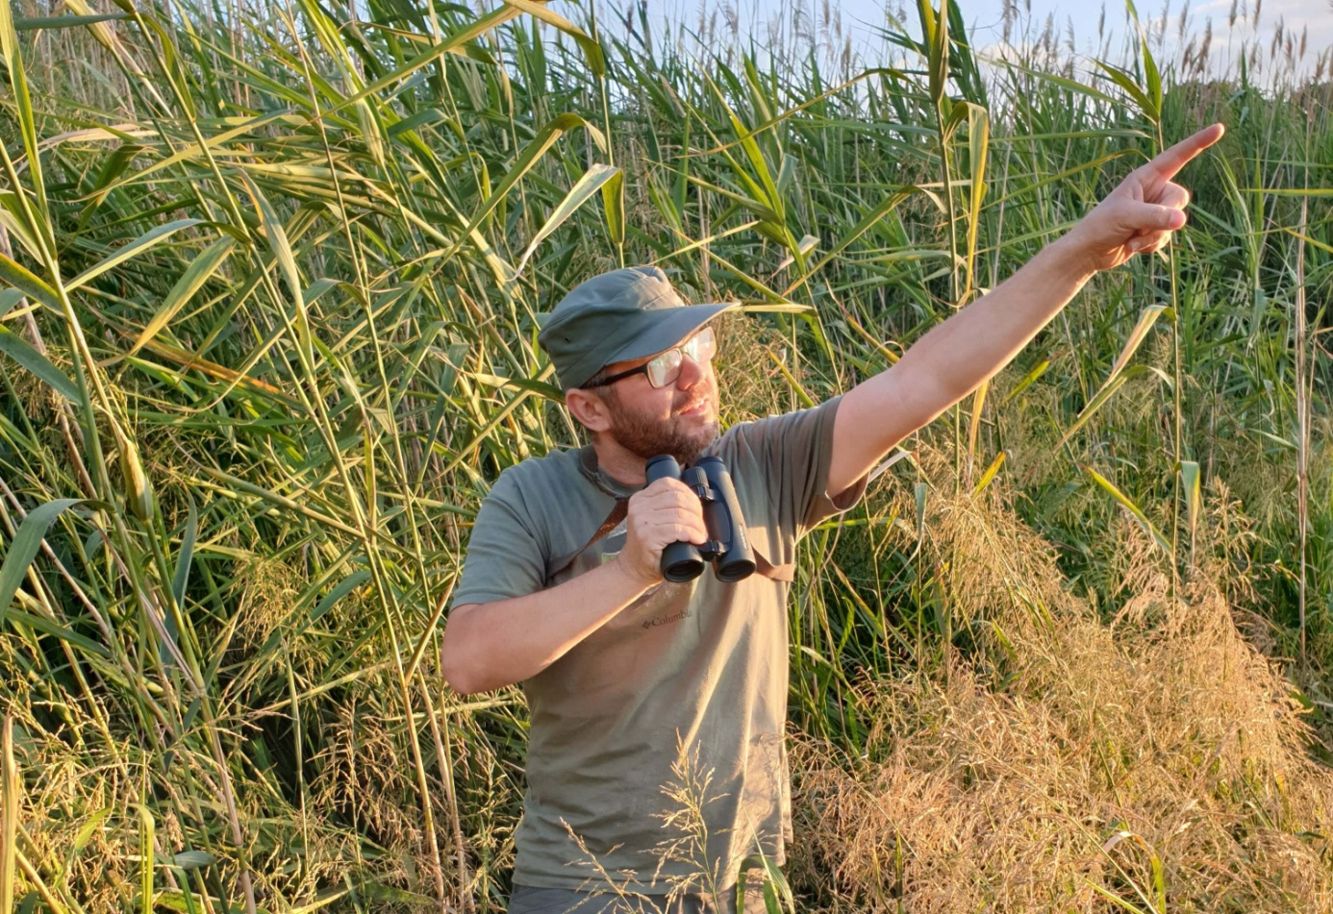

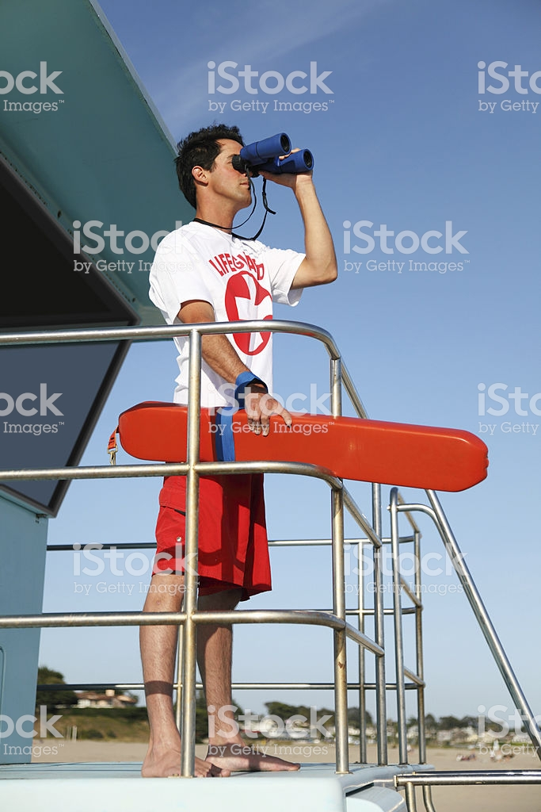
3. Jakimi zmysłami poznajemy świat? – zabawa dydaktyczna, uzupełnianie karty pracy.
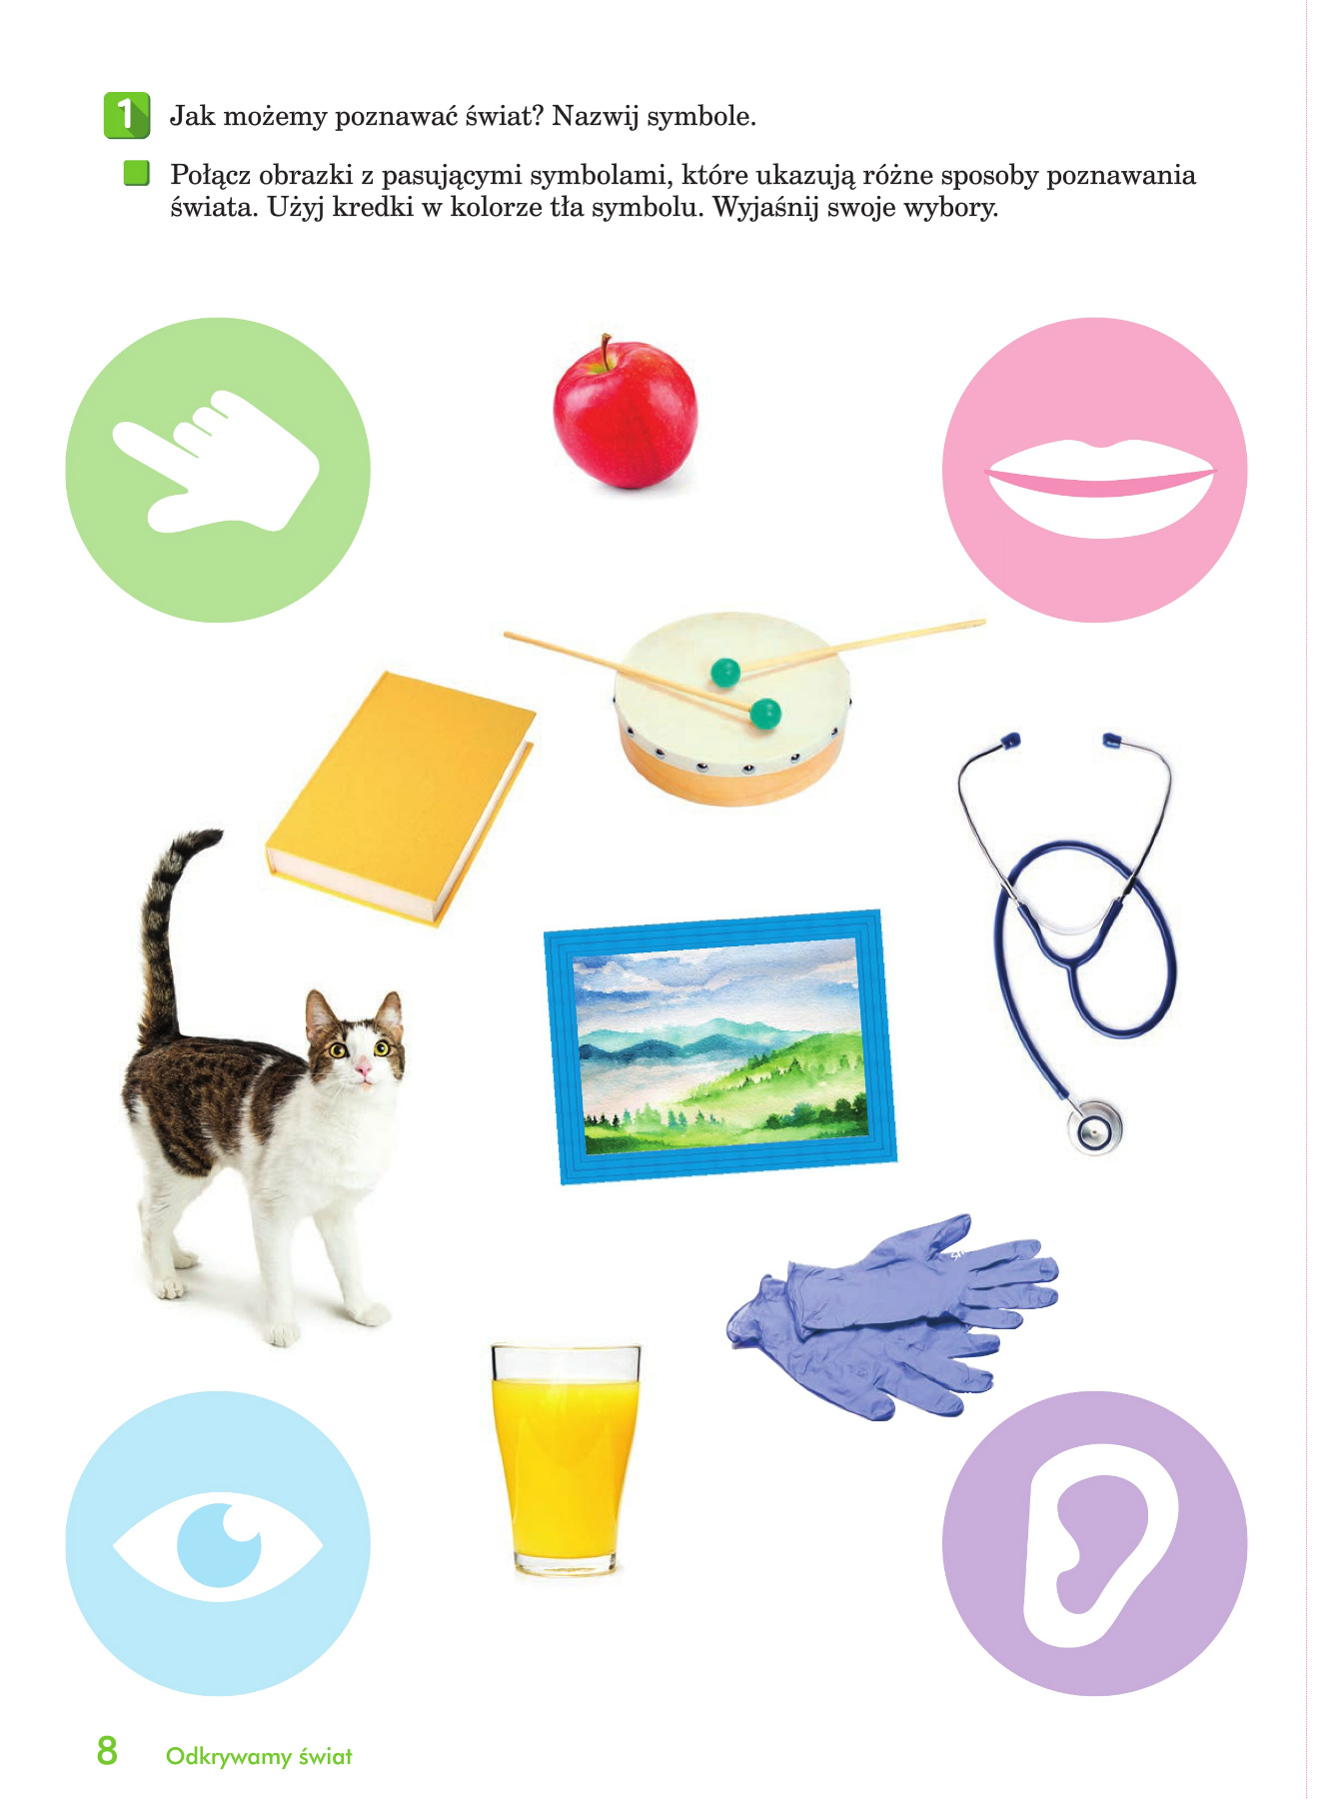

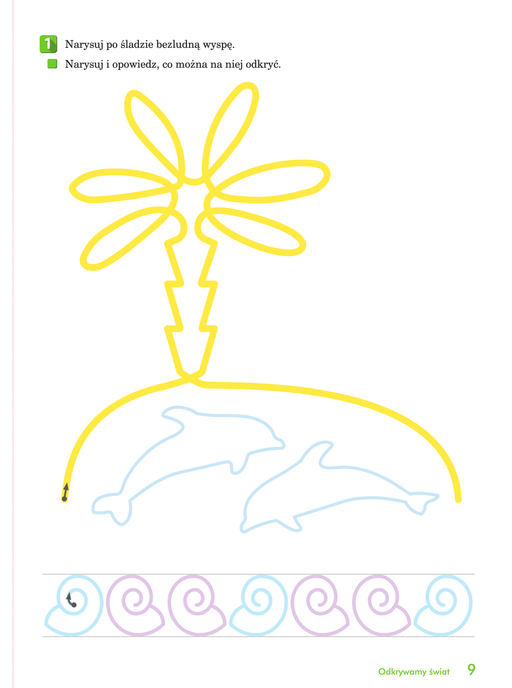

4. Gry planszowe i stolikowe – gry wybrane przez dzieci.
5. Zabawy dziecięce- rozmowa na podstawie zaprezentowanego obrazu. Rodzic prosi dziecko, żeby zastanowiło się, co dawniej robiły dzieci i czy bawiły się tak, jak dzieci w dzisiejszych czasach. Dziecko wyraża swoje zdanie i je uzasadnia. Następnie rodzic prezentuje reprodukcję obrazu Petera Bruegla Starszego „Zabawy dziecięce”. Wyjaśnia, że obraz ma prawie 460 lat i przedstawia zabawy, w które bawiły się dzieci w dawnych czasach. Dziecko może obejrzeć obraz i wskazać te zabawy, które zna, oraz zapytać o te, które je zainteresowały.
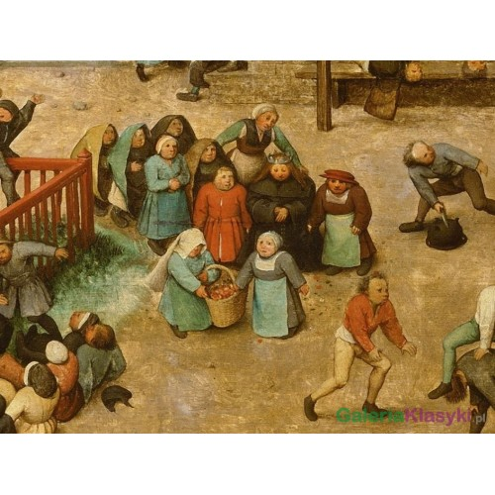

6. Karuzela starych zabaw – poznanie wybranych zabaw z czasów naszych dziadków. Rodzic jeżeli posiada to prezentuje dzieciom wieszak do suszenia skarpetek, do którego przypięte są kartoniki z nazwami zabaw, w które chętnie bawili się dziadkowie i rodzice. Dziecko obraca „karuzelę” i losuje po jednym kartoniku. Rodzic odczytuje nazwę każdej zabawy i wprowadza dziecko w jej reguły. Można zaproponować dziecku dwie lub trzy takie zabawy według uznania rodzica (jeżeli nie posiadają Państwo takiego wieszaka to może to być dowolny okrągły przedmiot, którym da się zakręcić np. pokrywka). Proponowane zabawy do karuzeli to: szczur (rodzic kręci skakanką dookoła siebie, trzymając ją nisko ziemi a dziecko podskakuje starając się nie dotknąć skakanki), kapsle (przesuwanie patykiem – w innym wariancie pstrykanie palcami – kapsla po napoju po wyznaczonym torze w taki sposób, aby nie wypadł za linię), ciuciubabka, pomidor, serso (dwoje zawodników rzuca do siebie nawzajem obręcz i łapie ją na patyki), kółko i fajerka (obręcz wielkości zbliżonej do hula-hoop popycha się patykiem w taki sposób, aby toczyła się i nie upadła).

7. Gdzie leżą bezludne wyspy? – słuchanie
fragmentu książki Neli Małej Reporterki.
Rodzic czyta fragment rozdziału Nocne karmienie rekinów wąsatych w krainie bezludnych wysp z książki Nela i tajemnice oceanów. Tekst opisuje archipelag Malediwów:
Cześć! Chciałabym cię teraz zabrać w pewne fantastyczne miejsce. Gdy tam dotarłam, to stwierdziłam, że znalazłam jedno z najpiękniejszych miejsc na Ziemi. Zgadnij, o czym mówię…? O Malediwach! A wiesz, czym są Malediwy? To ponad 1100 wysepek na Oceanie Indyjskim, tak dokładnie 1190. Maleńkich, większych, a nawet takich mikroskopijnych,
wyglądających jak paseczki złotego piasku usypane na morzu… (…)Malediwskie wyspy są przepiękne. Piasek jest niesamowicie biały, a w środku rośnie bujna roślinność i palmy. Z 1190 wysp tylko 202 jest zamieszkanych… Wiesz, co to oznacza? Że około 1000 wysp jest bezludnych. Jedziemy więc do krainy bezludnych wysp! Może wybierzemy sobie jakąś i na niej zamieszkamy?
Źródło: Nela Mała Reporterka, Nela i tajemnice oceanów,
wyd. Burda, Warszawa 2017, s. 149–151.
Następnie rodzic prezentuje zdjęcia przedstawiające Malediwy. Powinien pokazać również, gdzie na mapie świata leżą Malediwy. Dziecko z pomocą rodzica wskazuje na mapie świata miejsce, w którym znajduje się Polska. Określa, czy Malediwy są blisko czy daleko, czy można tam dojechać samochodem, a jeśli nie, to jakim innym środkiem transportu można się tam dostać.

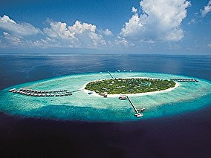

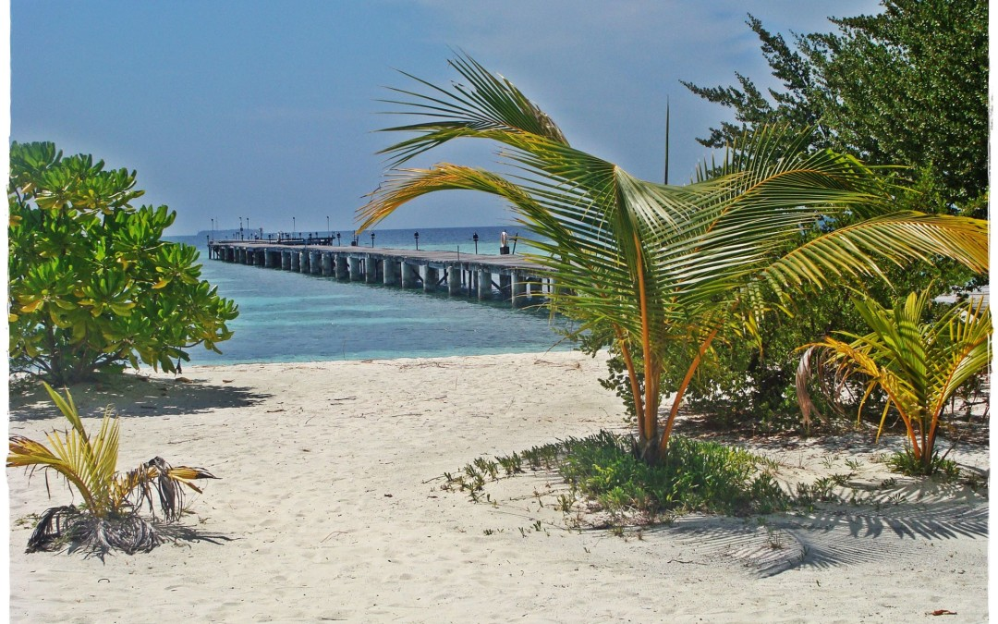

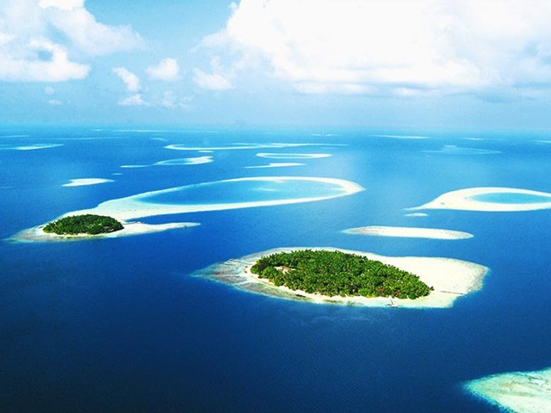

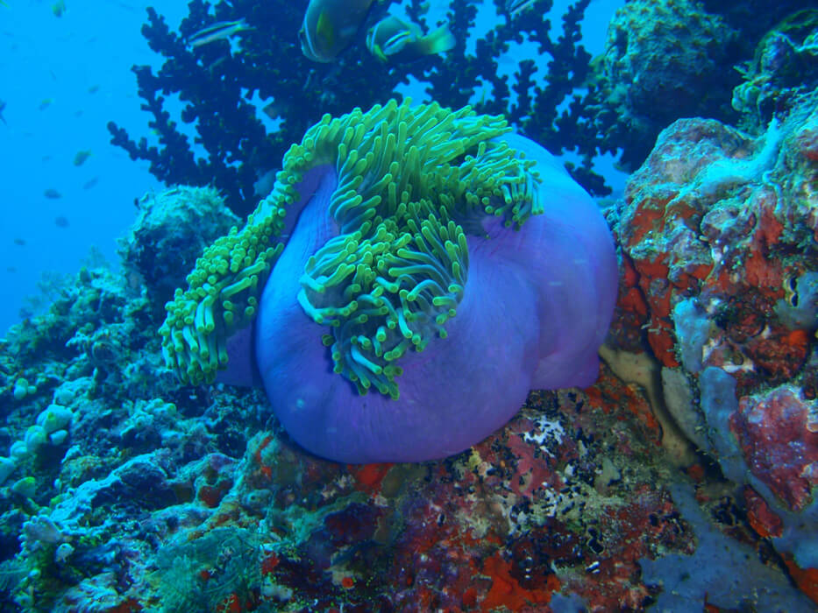

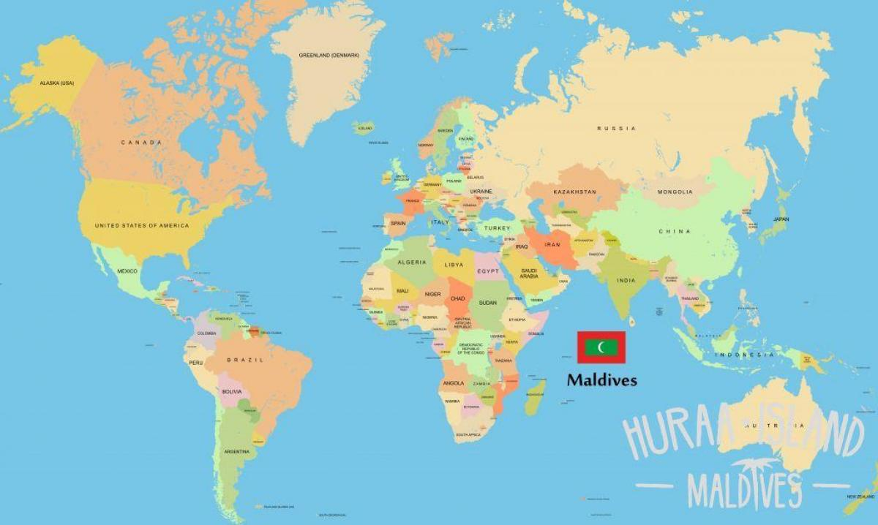

8. Praca plastyczna "Lornetka"

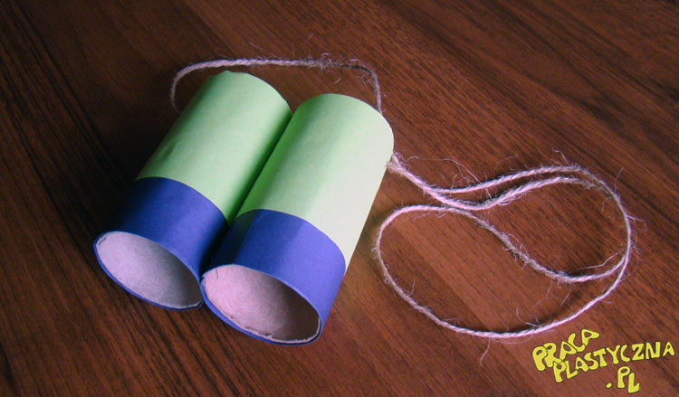

Potrzebne będą:
2 rolki po papierze toaletowym
kolorowy papier
klej
nożyczki
zszywacz
sznurek, tasiemka lub włóczka
Wykonanie:
Dzieci mają za zadanie okleić rolki po papierze toaletowym papierem kolorowym w dwóch barwach. Później rodzic łączy obie lunety ze sobą za pomocą zszywacza. Kolejna czynność, również wykonywana przez rodzica, to zrobienie otworów z dwóch stron lornetki, przeciągnięcie przez nie sznurka i zrobienie węzłów na końcach (aby trzymał się przy lornetce). Lornetki doskonale nadają się do dalszej zabawy.

